Ejercicio 15 Tema 4
Mario Badallo Jiménez

Lanza el proceso yes > /dev/null en segundo plano con prioridad +10 con un usuario común.
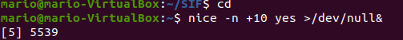

Intenta aumentar la prioridad, ¿es posible?
Se requiere de superusuario.
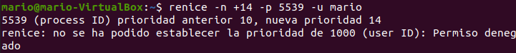
Realiza el mismo procedimiento como superusuario.
